Муниципальное автономное общеобразовательное учреждение
«Средняя политехническая школа №33»

ИНДИВИДУАЛЬНЫЙ ПРОЕКТ
«Разработка электронного учебного пособия по языку программирования Питон с помощью Natata eBook Compiler»
Секция: Информатика

Выполнил:
Ученик класса 9 «Д»
Пожидаев Максим Алексеевич
Руководитель проекта:
преподаватель
Косенко Ирина Александровна

г. Старый Оскол
2020
Оглавление
Введение 3
Глава 1. Электронные учебные пособия и их особенности 4
1.1 Электронный учебник и их классификация 4
1.2 Необходимость электронных учебников и их важность 4
1.3 Возможности электронных учебников 6
1.4 Структурная организация электронного учебника 8
Глава 2. Разработка электронной книги 11
2.1 Алгоритм создания электронной книги с помощью Natata eBook Compiler 11
2.2 Компиляция электронной книги 12
Заключение 13
Используемые источники информации 14
Приложения 15

Введение
В современном мире наблюдается использование информационно - коммуникационных технологий (далее - ИКТ). Наряду с увеличением числа людей, использующих компьютеры, резко увеличился объем информации, получаемой через компьютерные сети и Интернет. Изменения, вызванные стремительным развитием ИКТ, происходят практически во всех сферах деятельности, и образование не является исключением.
Актуальность процесса внедрения электронных учебников обоснована модернизацией образовательного процесса и информатизацией современного общества: многие учителя давно используют самые разные интернет ресурсы на различных устройствах, правда, не всегда в системе, а обучающиеся давно готовы к подобным нововведениям. Кроме того, введение электронного учебника – это расширение образовательных возможностей современной школы.
Цель: разработать электронное пособие по языку программирования Питон.
Задачи:
- Изучить, что такое электронный учебник и их классификация;
- Выяснить необходимость электронных учебников и их важность;
- Выяснить возможности электронных учебников;
- Изучить, как выглядит структурная организация электронного учебника;
- Разработать электронную книгу с помощью Natata eBook Compiler;
Практическая значимость: полученный опыт может быть полезен для учителей, учащихся, а разработанное пособие – для уроков информатики.

Глава 1. Электронные учебные пособия и их особенности

1.1 Электронный учебник и их классификация
Электронный учебник - это специальное устройство либо программное обеспечение, используемое в образовательном процессе и заменяющее собой традиционный бумажный учебник. В настоящее время трактовка словосочетания «электронный учебник» очень широка: в некоторых случаях под ним подразумевается электронная версия бумажного учебника, в некоторых — сложный комплекс программ на электронных устройствах, позволяющий демонстрировать ученикам, помимо текста, обучающий мультимедийный материал, содержащий в себе также интерактивные блоки проверки знаний, обновляющийся из централизованного источника и так далее. Электронные учебники последнего вида находятся в стадии разработки, поэтому в основном современные электронные учебники представляют собой электронный текст с иллюстрациями.
Классификация по использованию разделяет электронные учебники на:
- электронные тренажеры(ЭТ),
- информационно-поисковые справочные системы,
- электронные учебники (ЭУ),
- автоматизированные обучающие системы (АОС),
- экспертные обучающие системы (ЭОС),
- интеллектуальные обучающие системы (ИОС),
- программные средства для контроля и измерения уровня знаний, умений и навыков обучающихся.

1.2 Необходимость электронных учебников и их важность
Процесс вхождения высшей и средней школы в мировое образовательное пространство требует совершенствование, а также серьёзную переориентацию компьютерно-информационной составляющей.
Вторая половина ХХ века стала периодом перехода к информационным обществам. Лавинообразный рост объёмов информации, принял характер информационного взрыва во всех сферах человеческой деятельности.
Информационный взрыв породил множество проблем, важнейшей из которых является проблема обучения. Особый интерес представляют вопросы, связанные с автоматизацией обучения, поскольку «ручные методы» без использования технических средств давно исчерпали свои возможности.
Наиболее доступной формой автоматизации обучения является применение ЭВМ, то есть использование машинного времени для обучения и обработки результатов контрольного опроса знаний учащихся. Всё большее использование компьютеров позволяет автоматизировать, а тем самым упростить ту сложную процедуру, которую используют и учителя при создании методических пособий. Тем самым, представление различного рода «электронных учебников», методических пособий на компьютере имеет ряд важных преимуществ. Во-первых, это автоматизация как самого процесса создания таковых, так и хранения данных в любой необходимой форме. Во-вторых, это работа с практически неограниченным объёмом данных. Создание компьютерных технологий в обучении соседствует с изданием учебных пособий новой генерации, отвечающих потребностям личности обучаемого. Учебные издания новой генерации призваны обеспечить единство учебного процесса и современных, инновационных научных исследований, т.е. целесообразность использования новых информационных технологий в учебном процессе и, в частности, различного рода так называемых «электронных учебников».
Эффект от применения средств компьютерной техники в обучении может быть достигнут лишь тогда, когда специалист предметной области не ограничивается в средствах представлениях информации, коммуникаций и работы с базами данных и знаний.
В наше время недостаточно получить образование в молодые годы, необходимо повышать свой образовательный уровень в течение всей активной жизни. Компьютерные средства и инфокоммуникационные сети позволяют создавать высокоэффективные системы дистанционного образования.
Рассмотрев список классификации из пункта 1, следует отметить, что наиболее удобным и эффективным средством, совмещающим в себе возможности как очного, так и дистанционного обучения - являются электронные учебники.
Разработка электронных учебников ведется во всем мире уже порядка тридцати лет. Однако, разработка электронных учебников и учебных пособий, является достаточно сложным делом. Для создания эффективных учебников необходимо рациональное сочетание всех возможностей, предоставляемых современным компьютером: гипертекста, графики, видео, звука, анимации, коммуникационных ресурсов сети Интернет.
Особенно важно оптимальное сочетание всех этих возможностей при создании электронных мультимедийных учебников, разрабатываемых для технических и математических дисциплин, к которым и относится курс “Характеристики и классификация средств вычислительной техники”.

1.3 Возможности электронных учебников
Электронное пособие должно содержать систематизированный материал по соответствующей научно-практической области знаний, обеспечивать творческое и активное овладение студентами и учащимися знаниями, умениями и навыками в этой области. Учебное электронное пособие должно отличаться высоким уровнем исполнения и художественного оформления, полнотой информации, качеством методического инструментария, качеством технического исполнения, наглядностью, логичностью и последовательностью изложения.
Наглядность в электронном учебнике значительно выше, чем в печатном. Она обеспечивается использованием при создании электронных учебников мультимедийных технологий: анимации, звукового сопровождения, гиперссылок, видеосюжетов и т.п.
Наглядность в электронном учебнике значительно выше, чем в печатном. Она обеспечивается использованием при создании электронных учебников мультимедийных технологий: анимации, звукового сопровождения, гиперссылок, видеосюжетов и т.п. Он является мобильным: при его создании и распространении выпадают стадии типографской работы. Электронные учебники являются по своей структуре открытыми системами. Их можно дополнять, корректировать, модифицировать в процессе эксплуатации, не мала важно их доступность, при спросе на ЭУ легко можно увеличить его тираж и переслать по сети.
Для обеспечения многофункциональности при использовании и в зависимости от целей разработки электронные учебники могут иметь различную структуру. Электронные учебники можно использовать и для самостоятельных занятий, для подготовки к сдаче экзаменов, на уроках, для подготовки к сдаче экстерном.
К основным возможностям и особенностям электронных учебников можно причислить:
1. Возможность построения простого и удобного механизма навигации в пределах электронного учебника;
2. Развитый поисковый механизм в пределах электронного учебника, в частности, при использования гипертекстового формата издания;
3. Возможность встроенного автоматизированного контроля уровня знаний студента;
4. Возможность специального варианта структурирования материала;
5. Возможность адаптации изучаемого материала учебника к уровню знаний обучаемого, следствием чего является резкий рост уровня мотивации обучаемого;
6. Возможность адаптации и оптимизации пользовательского интерфейса под индивидуальные запросы обучаемого.
К дополнительным особенностям электронного учебника по сравнению с печатным следует отнести:
1. Возможность включения специальных фрагментов, моделирующих течение многих физических и технологических процессов;
2. Возможность включения в учебник аудио -файлов, в частности, для сближения процесса работы с учебником и прослушивания лекций этого же преподавателя;
3. Возможность включения в состав учебника фрагментов видеофильмов для иллюстрации определенных положений учебника;
4. Включение в состав пособия интерактивных фрагментов для обеспечения оперативного диалога с обучаемым;
5. Полномасштабное мультимедийное оформление учебника, включающее в себя диалог на естественном языке, организацию по запросу обучаемого видеоконференции с автором (авторами) и консультантами и пр.

1.4 Структурная организация электронного учебника
Основным документом, регламентирующими создание электронных учебников является «Межгосударственный стандарт. Электронные издания. Основные виды и выходные сведения. ГОСТ 7.83-2001» [12], который устанавливает основные виды электронных изданий, а также состав и место расположения выходных сведений в электронных изданиях. Традиционное построение ЭУ:
¾ предъявление учебного материала,
¾ практика,
¾ тестирование либо задачи для контрольного среза.
В настоящее время к учебникам предъявляются следующие требования:
1. Информация по выбранному курсу должна быть хорошо структурирована и представлять собою законченные фрагменты курса с ограниченным числом новых понятий;
2. Каждый фрагмент, наряду с текстом, должен представлять информацию в аудио - или видео, т. е. «живые лекции»;
3. Текстовая информация может дублировать некоторую часть живых лекций.
4. На иллюстрациях, представляющих сложные модели или устройства, должна быть мгновенная подсказка, появляющаяся или исчезающая синхронно с движением курсора по отдельным элементам иллюстрации (карты, плана, схемы, чертежа сборки изделия, пульта управления объектом и т. д.).
5. Текстовая часть должна сопровождаться многочисленными перекрестными ссылками, позволяющими сократить время поиска необходимой информации, а также мощным поисковым центром.
6. Видеоинформация или анимации должны сопровождать разделы, которые трудно понять в обычном изложении.
7. Наличие аудиоинформации, которая во многих случаях является основной и порой незаменимой содержательной частью учебника.
Нужно помнить, что ЭУ не есть точная копия какого-либо книжного издания. Такой учебник плохо воспринимается и неинтересен студенту. Сейчас есть множество программ для создания ЭУ. Мы пошли самым доступным способом – используем программу MS Word созданием HTML-файлов. Структура наших учебников имеет следующий вид: лист делится на 2 вертикальные части. В левой записано оглавление с использованием гипертекста, в правой содержание выбранной темы.
Не секрет, что пропускная способность наших линий связи и стоимость доступа в Internet оставляют желать лучшего. Учитывая это, а также то, что в пользовании еще довольно много низкоскоростных компьютеров, суммарный размер отдельного HTML-файла (вместе с графикой), как показала практика работы в Internet, не должен превышать большой. Эта цифра особенно критична при работе с учебником в режиме "On Line". При больших размерах файл будет загружаться очень долго, и работать с ним студенту будет крайне неудобно. Отсюда следует вывод, что:
1. учебник должен состоять из набора файлов небольшого размера, объединенных общей навигационной системой гиперссылок;
2. размер каждого HTML-файла вместе с графикой должен быть небольшой.
Восприятие текста идет значительно эффективнее, если глаз может сразу охватить не отдельные слова или обрывки фразы, а целую строку, законченный фрагмент или, в идеале — абзац. Этот факт давно известен полиграфистам и является одним из определяющих при выборе длины строки текста. Недаром при больших размерах страниц текст в печатных изданиях делится на колонки, а страницы книг альбомного формата никогда не заполняются целиком от края до края. Применительно к тексту на экране дисплея и с учетом технических ограничений, приводит к тому, что
• ширина текстовой зоны должна быть в пределах 540÷570 pix,
• текстовая зона должна центрироваться по горизонтали,
• размер шрифта должен быть не менее 12 пунктов.
При невыполнении этих требований, особенно на мониторах с диагональю более 14 дюймов, длинная строка заставляет глаз перемещаться в пределах большого угла — иногда даже приходится поворачивать голову от начала к концу строки. В результате повышается утомляемость, что, как следствие, дает резкое снижение понимания материала учебника.

Глава 2. Разработка электронной книги

2.1 Алгоритм создания электронной книги с помощью Natata eBook Compiler
Natata eBook Compiler Gold - компилятор электронных книг. Программа создает электронные книги из имеющихся наборов страниц HTML с картинками. Natata eBook Compiler поддерживает Flash, CSS, HTML, PDF, WAV, TXT, JPG, GIF, DHTML, javascript, MID, DOC и другие форматы файлов, что позволяет создать книгу практически из любого материала. При помощи программы все страницы будут объединены в единую оболочку файла в формате exe, который даёт возможность установить ограничения для доступа к HTML коду, количеству просмотра книги и другим параметрам. В бесплатной версии для сборки книги можно использовать популярные форматы, но нельзя включить в книгу Flash, PDF или, к примеру, Microsoft Word. Кроме этого, в бесплатной версии ограничены опции по защите книги и есть ограничение на количество файлов, из которых формируется электронная книга: их число не должно превышать 50. Условно-бесплатные варианты программы Pro или Gold можно скачать с сайта разработчика http://natata.hn3.net/
Алгоритм создания электронной книги.
1. На первом этапе создания электронной книги необходимо подготовить текст будущей книги в любом текстовом редакторе.
2. Подготовить изображения к тексту книги.
3. Создать шаблон web - страниц в любом редакторе html – страниц. Например, можно использовать программу FronPage 2003.
4. Заполнить шаблоны web - страниц текстом и изображениями, используя для этого редактор html - страниц.
5. Создать графическую 3D обложку электронной книги.
6. На стартовую страницу книги вставить изображение 3D обложки электронной книги.
7. Создать гиперссылки для навигации между страницами книги.
8. Выполнить компиляцию книги с помощью компилятора Natata eBook Compiler.

2.2 Компиляция электронной книги
Этапы создания электронной книги с помощью компилятора Natata eBook Compiler:
- Открываем раздел “New Project” - создать новую книгу (см. приложение 1).
- Вводим данные: заголовок проекта, имя автора, E-mail, Web-сайт в окне раздела “General info” и нажимаем кнопку "Next"(см. приложение 2).
- В разделе "Project Files" нажимаем на кнопку "Select Your Project Directory" и в появившемся окне выбираем папку с файлами будущей электронной книги (см. приложение 3).
- В "Navigation" устанавливаем переключатель в положение "Like a Web Browser" и выбираем стартовую Web-страницу. С этой страницы читатель начнет читать книгу (см. приложение 4).
- В "Security" устанавливаем галочки для того, чтобы отключить функции контекстного меню и выполнение операций копировать/вставить, а также отключить возможность печати (см. приложение 5).
- В следующем разделе "Toolbar" устанавливаем флажки для пиктограмм (см. приложение 6).
- В разделе "Compile" вводим имя файла и сохраняем книгу (см. приложение 7).
Электронная книга сохраняется в формате exe.

Заключение
Электронный учебник - в большей степени инструмент обучения и познания, а его структура и содержание зависят от целей его использования. Он и репетитор, и тренажер, и самоучитель. Особую значимость он приобретает при использовании в линейных технологиях и коммуникационных системах. Создание учителем электронных обучающих средств обуславливает его профессиональный рост. Самостоятельно разработанный учителем электронный учебник позволяет отразить ключевые направления в преподавании, проявить индивидуальность и развивать творчество. Электронный учебник может и должен быть использован в качестве дополнения к основному учебному материалу. Электронные учебники дают учителю огромный учебно-методический и справочный материал, и большой простор в выборе средств и форм использования этого материала для обучения.

Используемые источники информации
1. Свободная энциклопедия Википедия
2. Агеев В.Н. Электронная книга: Новое средство соц. коммуникации. М.: 2007.
3. Алексеев А.Н. Дистанционное обучение инженерным специальностям. - Сумы: ИТД «Университетская книга», 2007.
4. Аленичева Е.В., Монастырев В.П. Электронный учебник (проблемы создания и оценки качества, Высшее образования в России. - - 2011. - №1
5. Аллатова И.В. Новые информационные технологии в обучении. - М.: Изд. МГПУ, 2007. -
6. Башмаков А.И., Башмаков И.А. Интеллектуальные информационные технологии. -М.: Изд-во МГТУ им. Н.Э. Баумана, 2009.
7. Беспалько В.П. Образование и обучение с участием компьютеров. - М.: Изд. Московского психолого-социального института, 2008
8. Большаков Т.Б., Иртегов Д.В. Оперционные системы.
9. Власов Д.А., Кузина Л.С., Монахов В.М. и др. Технологические процедуры создания электронного учебника. 2-я всероссийская конференция "Электронные учебники и электронные библиотеки в открытом образовании". М: "МЭСИ", 2011
10. Вымятин В.М., Демкин В.П., Можаева Г.В., Руденко Т.В. Мультимедиа-курсы: методология и технология разработки.
11.Как создать электронную книгу
http://www.bestfree.ru/article/soft/ebooks.php .
12. Создание электронных книг в Natata eBook Compiler http://www.kv.by/content/sozdanie-elektronnykh-knig-v-natata-ebook-compiler-free
13.Форматы электронных книг
http://www.youhtc.ru/forum/showthread.php?t=18876

Приложения
Приложение 1

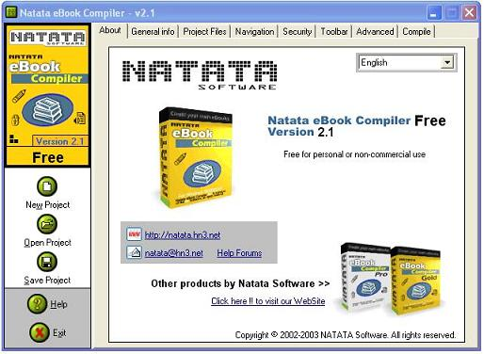
Рис. 1. Окно раздела “New Project”

Приложение 2

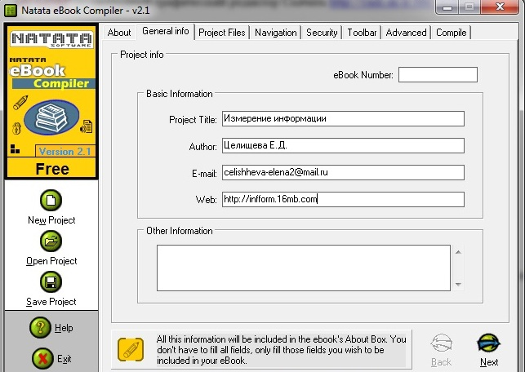
Рис. 2. Окно раздела “General info”

Приложение 3

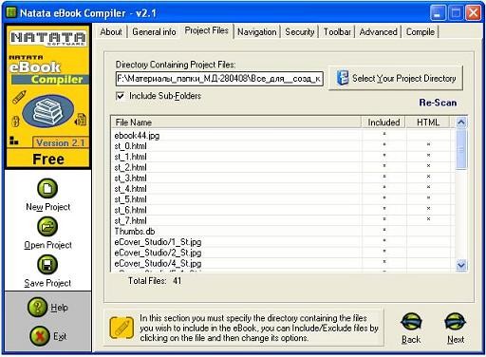
Рис. 3. Окно раздела “ Project Files ”

Приложение 4

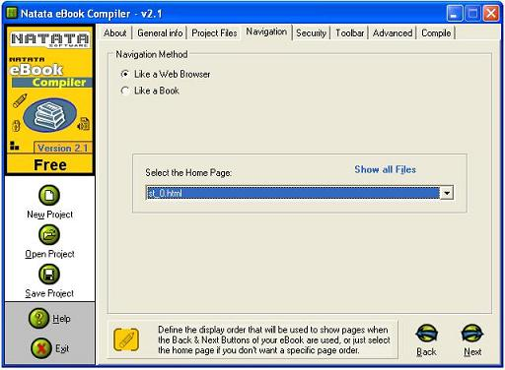
Рис. 4. Окно раздела “Navigation”

Приложение 5

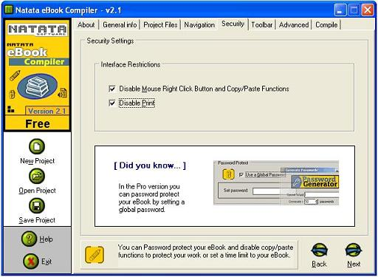
Рис. 5. Окно раздела “ Security ”

Приложение 6

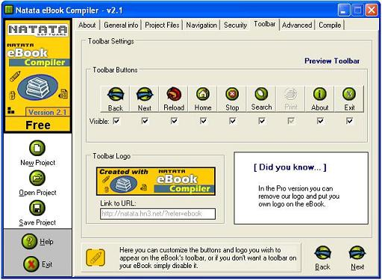
Рис. 6. Окно раздела “ Toolbar ”

Приложение 7

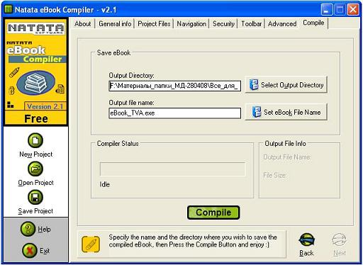
Рис. 7. Окно раздела “ Compile ”

